**Курсова робота**

**Підготувала: Шевченко Дар’я Валеріївна**

**Розділи:**

1. Вступ до машинного навчання та штучного інтелекту
2. Класифікація зображень за допомогою вже існуючих моделей
3. Моделі навчання класифікації зображень
4. Класифікація звуку
5. Розпізнавання облич
6. Виявлення тексту та штрих-коду
7. Класифікація зображень за допомогою Turi Create
8. Текст і мова
9. Аналіз настроїв
10. Розпізнавання малюнків
11. Розпізнавання діяльності за допомогою Core Motion Framework
12. Передача стилю за допомогою Turi Create
13. Генерування речень за допомогою моделі GPT2
14. Запитання та відповіді за допомогою BERT
15. Рекомендації
16. Прогнозування цін за допомогою регресії
17. Доповнена реальність з використанням штучного інтелекту
18. **Вступ**

*Що таке штучний інтелект?*

Сила машини копіювати й вчитися на розумній поведінці людини

Приклад ШІ:

* Deep blue computer від IBM
* Автономні автомобілі.
* Текстові повідомлення
* IBM Watson

*Що таке машинне навчання?*

У машинному навчанні ви наповнюєте комп’ютер даними та виводом, й створюєте на основі цього фактичну програму.

*Чому Swift?*

* Сучасний → є нові типи з сучасним синтаксисом та зручні фреймворки
* Безпечно → можливість використовувати опціонали
* Швидкий → компілятор lvvm, строго типізований, наступник мови C і Objective-C
* Відкритий код → кросплатформний
* Swift для TensorFlow → TensorFlow — це потужний інструмент для машинного навчання

Чому машинне навчання та AI?

CoreML – фреймворк машинного навчання, який допомагає створювати дуже портативні моделі. Функції включають комп’ютерний зір і програми природної мови.

Create ML – Machine Learning Framework і App, призначені для створення та оцінки моделей CoreML

Turi Create — спрощує розробку користувацьких моделей машинного навчання. Не потрібно бути експертом з машинного навчання, щоб додати рекомендації, виявлення об’єктів, класифікацію зображень, подібність зображень або класифікацію діяльності до вашої програми.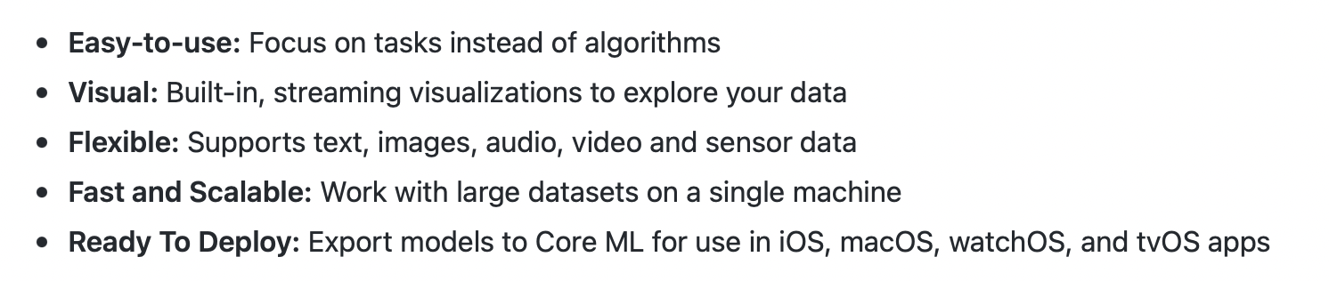

Turi дозволяє створювати: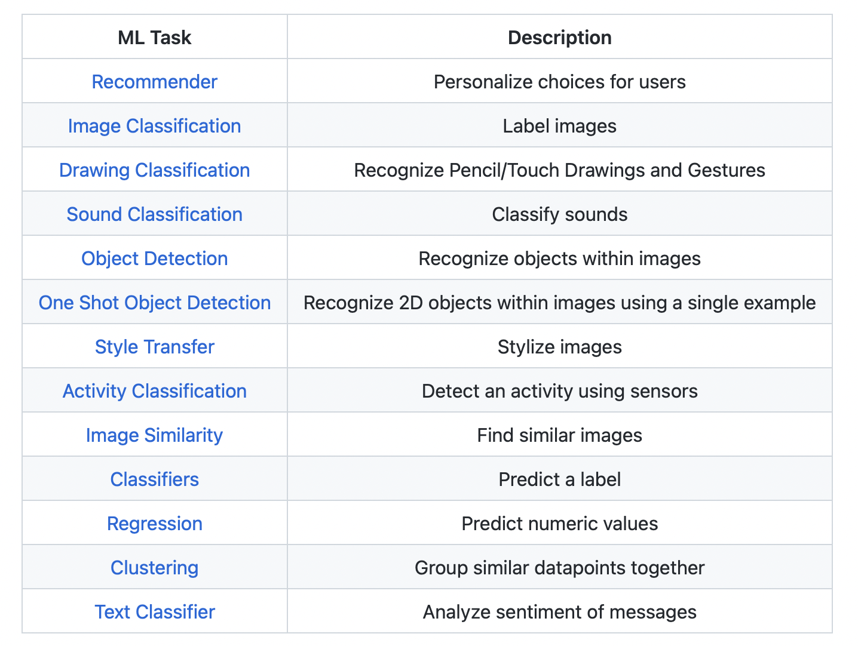

**On-Device Machine Learning vs Remote Machine Learning**

*In on-device machine learning* we train the model in isolation of the actual device. Next we expose core ML model. Next we integrated with our iOS app.

Advantages:

* always available, even without internet connection
* prevents data use wi-fi data to fetch the model, it is already on the device
* preserves privacy

Disadvantages:

* difficult to update the models
* increases app size

*Remote Machine Learning* simply means that the model is not really on the device, but it is being access through verified through network connection. Example - Firebase, ML Kit

*What is deep learning?*

Artificial intelligence > Machine Learning > Deep Learning

Deep Learning - subset of Machine Learning in which artificial neural networks adapt and learn from vast amounts of data

*What is image classification?*

Image classification refers to the labeling of images to predefined classes

*Image Classification Tasks (after them we get a program)*

* Image Preprocessing
* Detection of an object
* Feature extraction and training
* Classification of the object

**Section 4 - Image Classification - Training Models**

Final project - drawing app that classify images

Steps:

1 - building app

2 - download dataset

3 - training image classification model

4 - integrating model into project

Dataset - <https://www.kaggle.com/datasets/moltean/fruits>

**Як працювати з CreateML**

Result o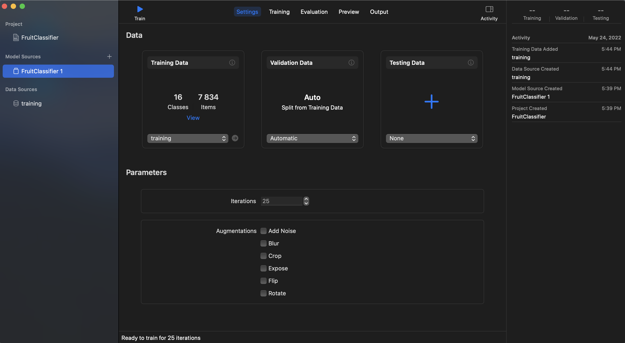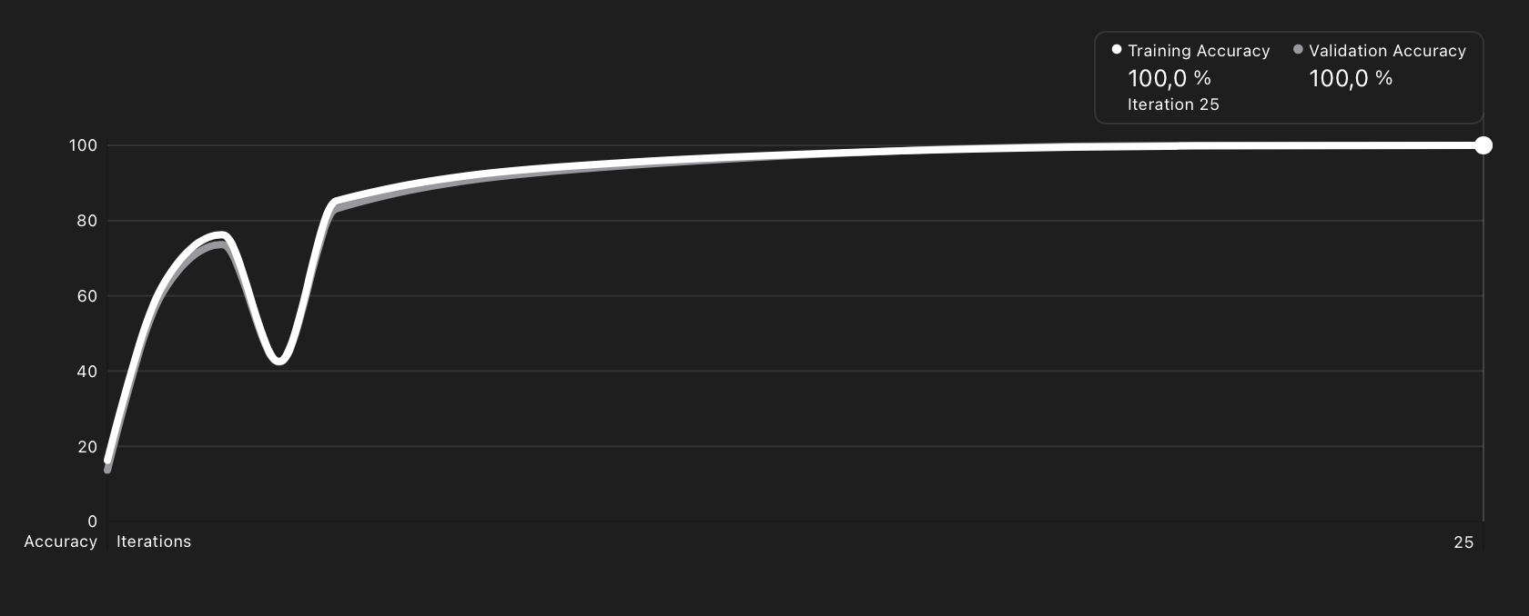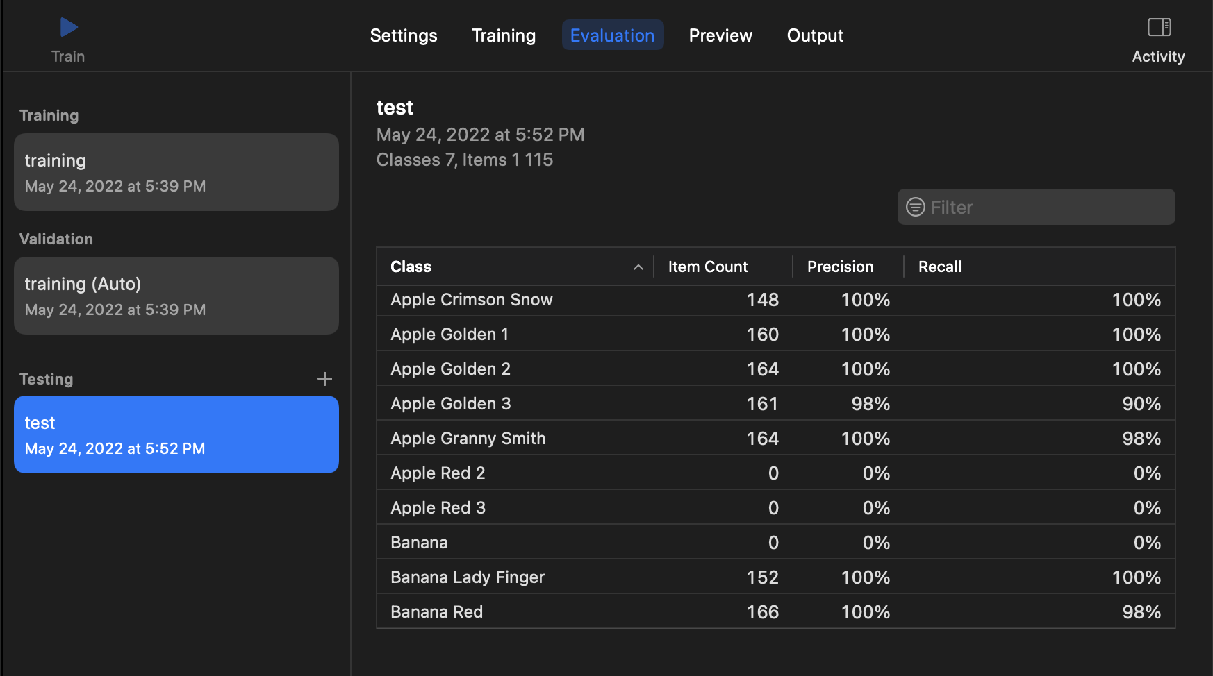f training

Testing model

*What is Vision Framework?*

Computer Vision - computers ”see” and understand about the contents of digital images and videos

Vision framwo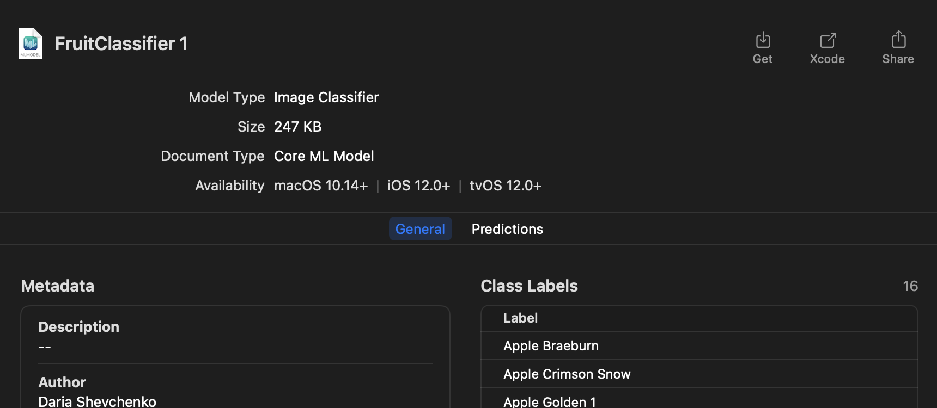rk (part of ios):

* Landmark detection
* Text detection
* Barcode recognition
* Image registration
* Feature training

Using Vision Classifier in project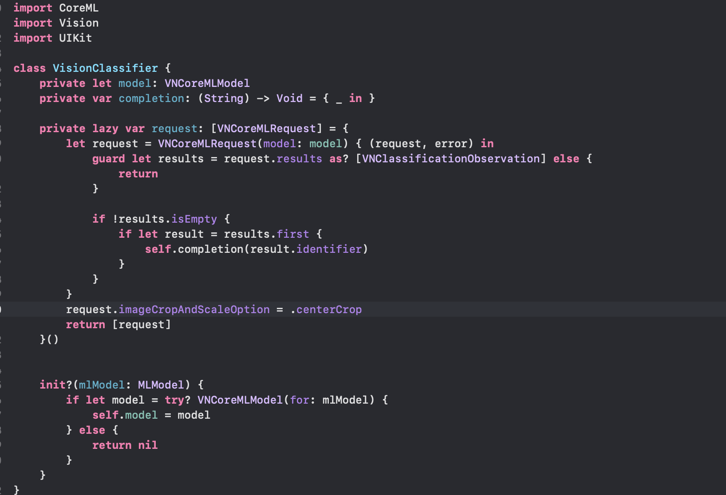

function for classification of images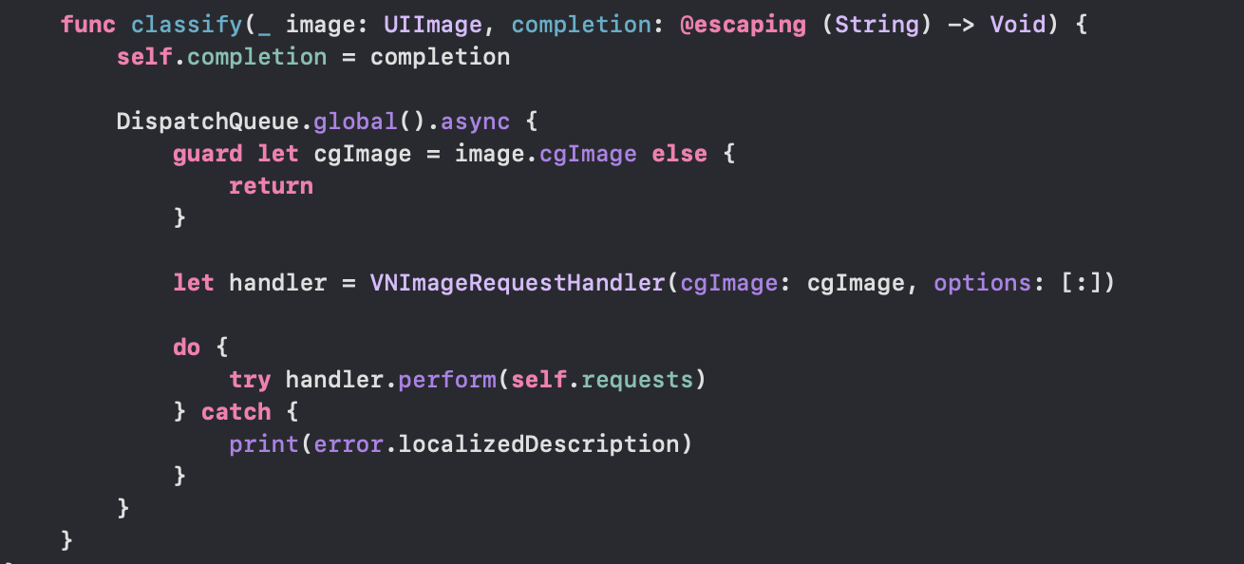

Sector 5 - Sound Classification Using CoreML

Using model for classification of sound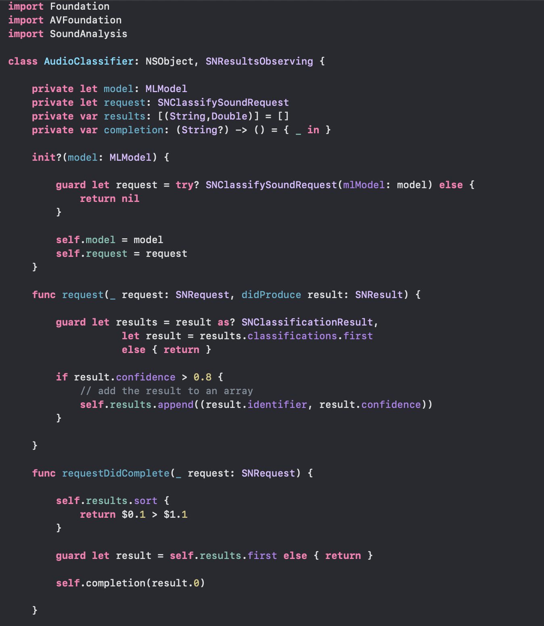

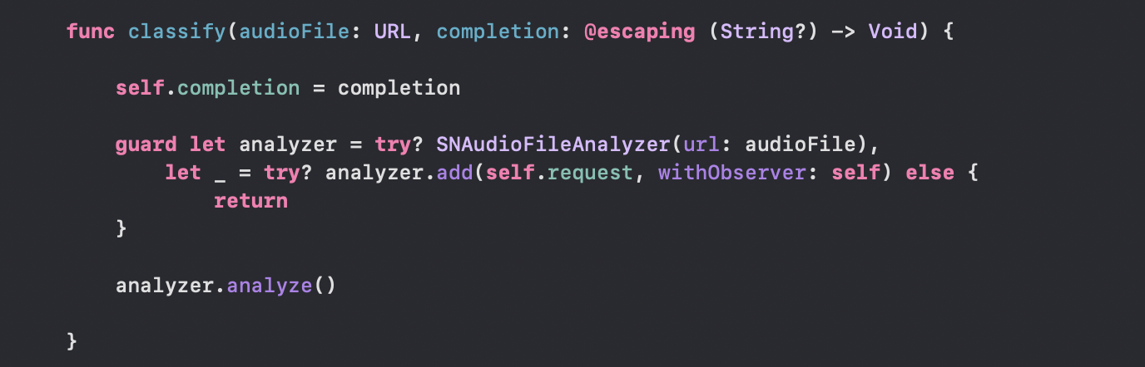

**Sector 6 - What is Face Detection?**

Training Precautions

* Quality of images
* Quantity of images
* Variety of images

Why is face detection important?

* Face tracking - allows to detect face in a video frame

Can be used by retailers to count the number of visitors and track their movements. Based on the result they can adjust their displays

Can be used in making sure a user is paying attention. Preventing accidents caused by sleepy drivers

* Face analysis - allows to detect facial expressions

Detect the gender of the person

Detect the emotional state of the person (happy, sad, angry)

Camera apps can pick the best image out of several images

* Face recognition - a system that identify or verify a person from a digital image or video

Tagging photo

Verification at airports or unlocking devices

Doorbell cameras

Social credit system

**Sector 7 - Text and Barcode Detection**

using model in code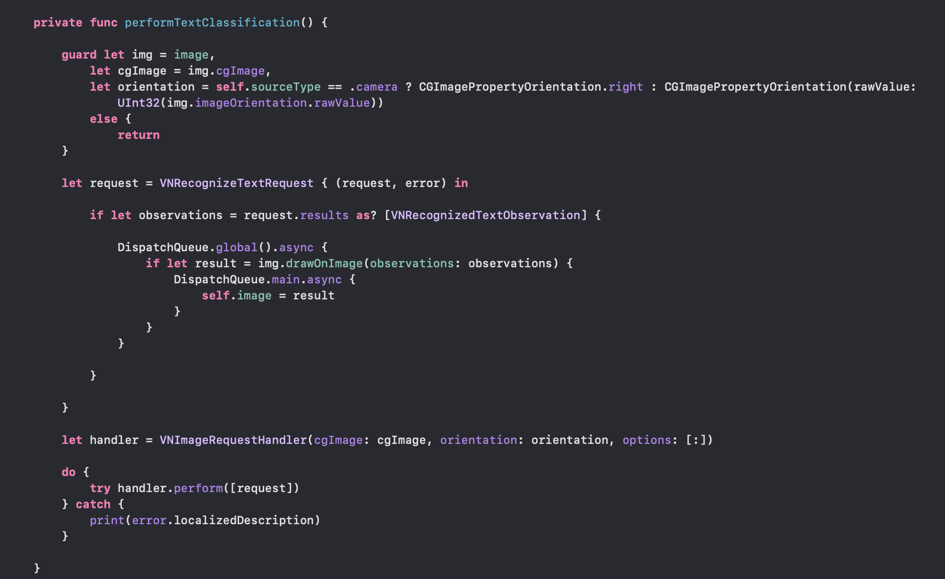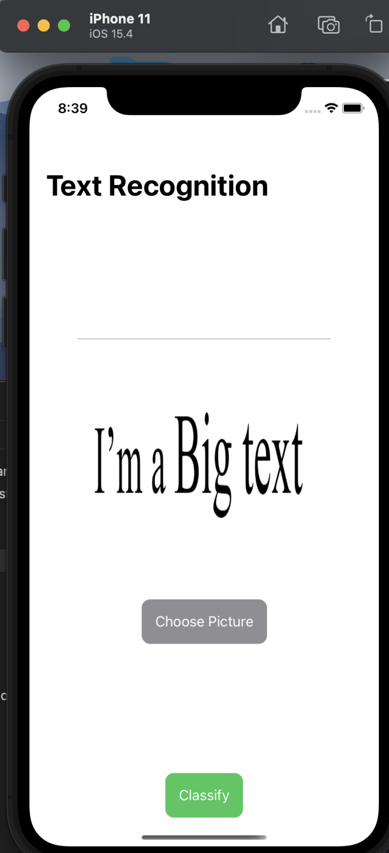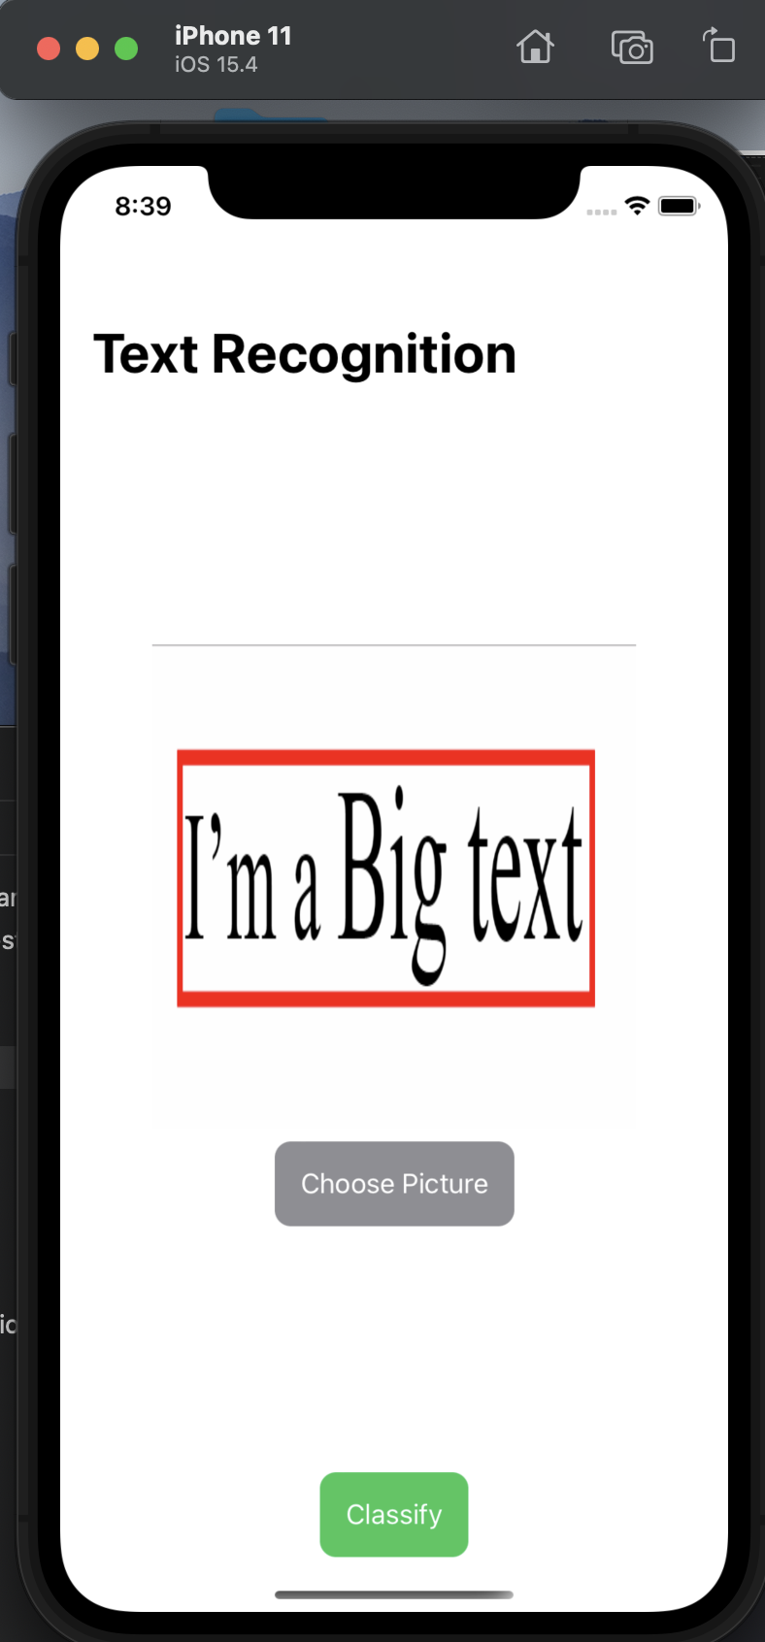

*Barcode detection code and implementation in the project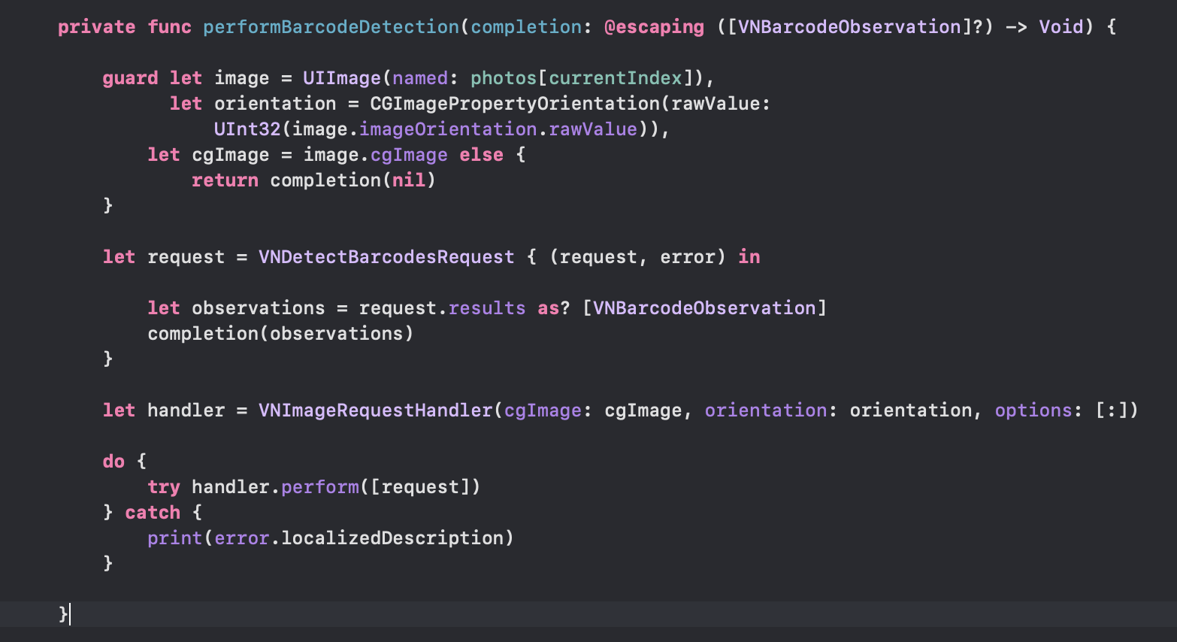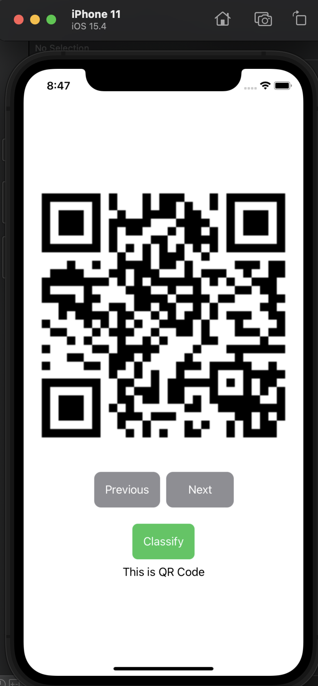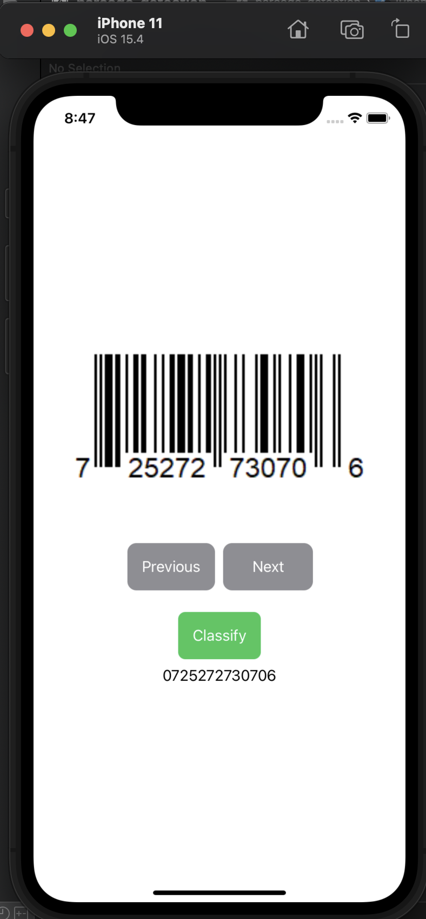*

**Section 8 - Image Classification Using Turicreate**

download files using python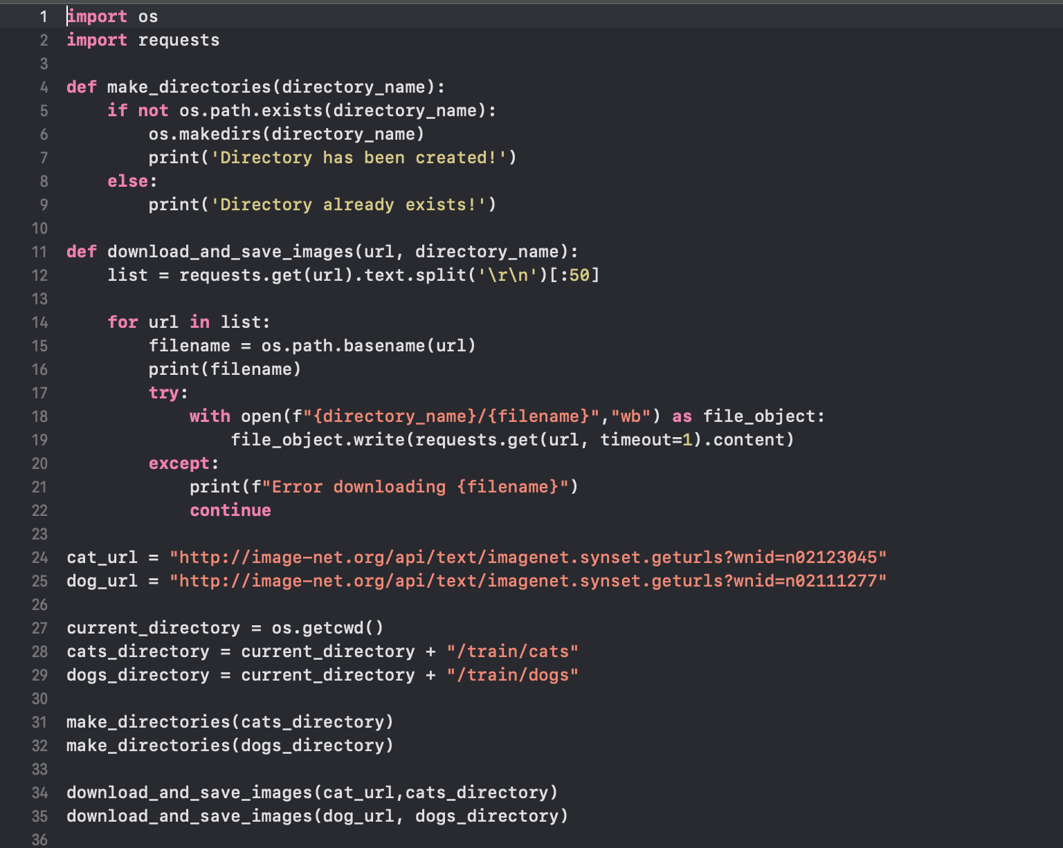

python code to create model using turicreate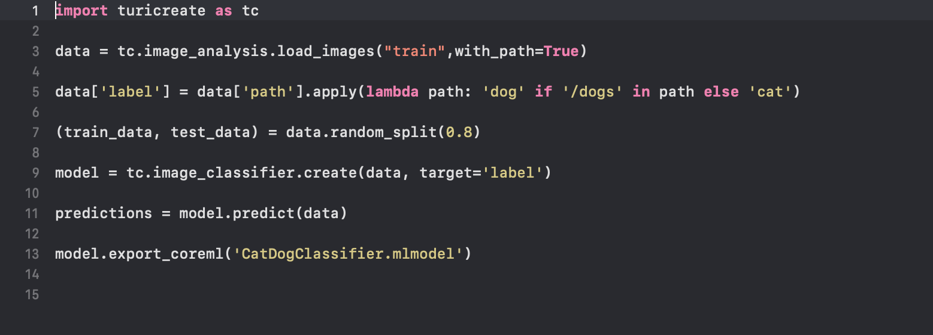

**Section 9 - Text and Language**

How can it be used?

* Language Identification - determining the language of the text
* Named Entity Recognition - identifying elements of text like people, places and organizations
* Sentiment Analysis - determining the positive or negative sentiment in text
* Custom Text Classifiers

code for finding out language of phrases

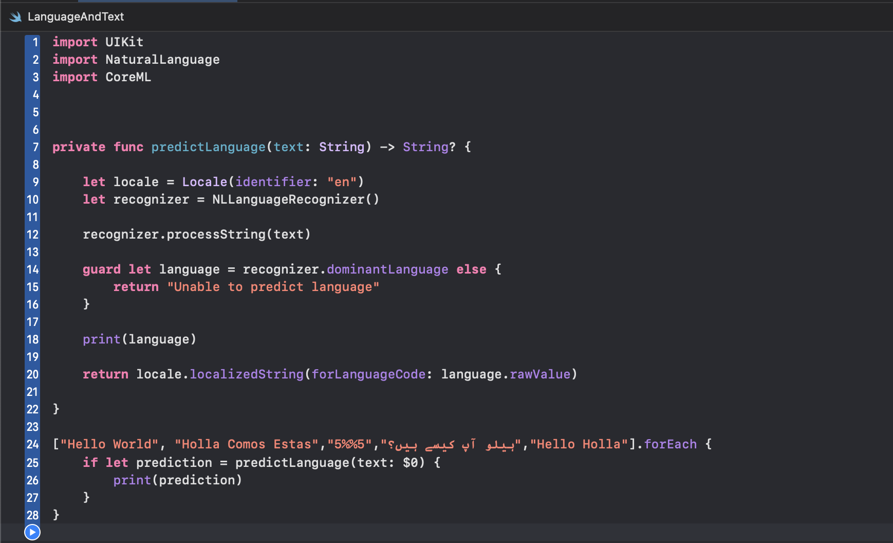

code for finding out personal names, place names, organisation names of phrases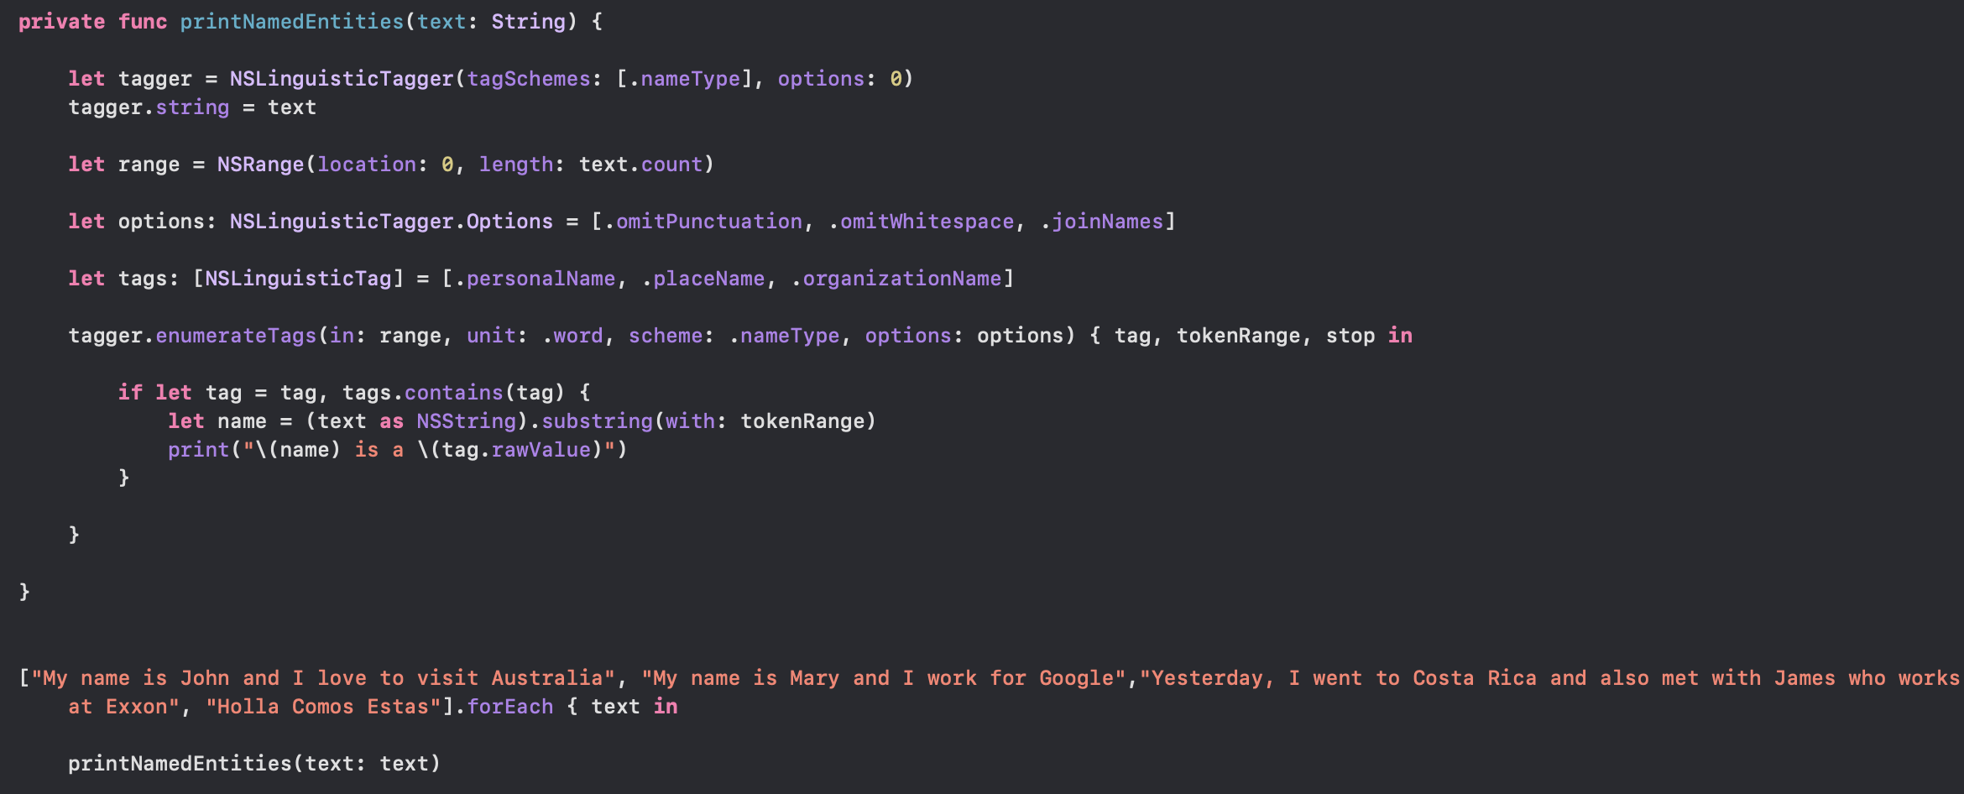

**Section 10 - Sentiment Analysis**

We use it for detecting emotion of text

Performing data analysis using pandas

робота з csv файлами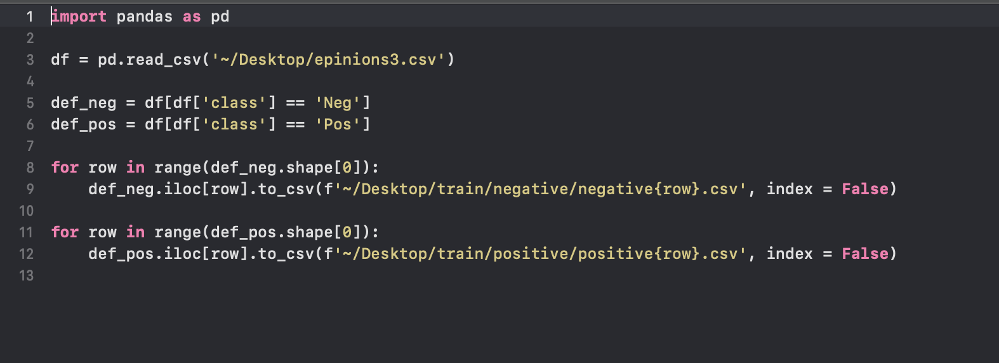

Cтворення моделі за допомогою playground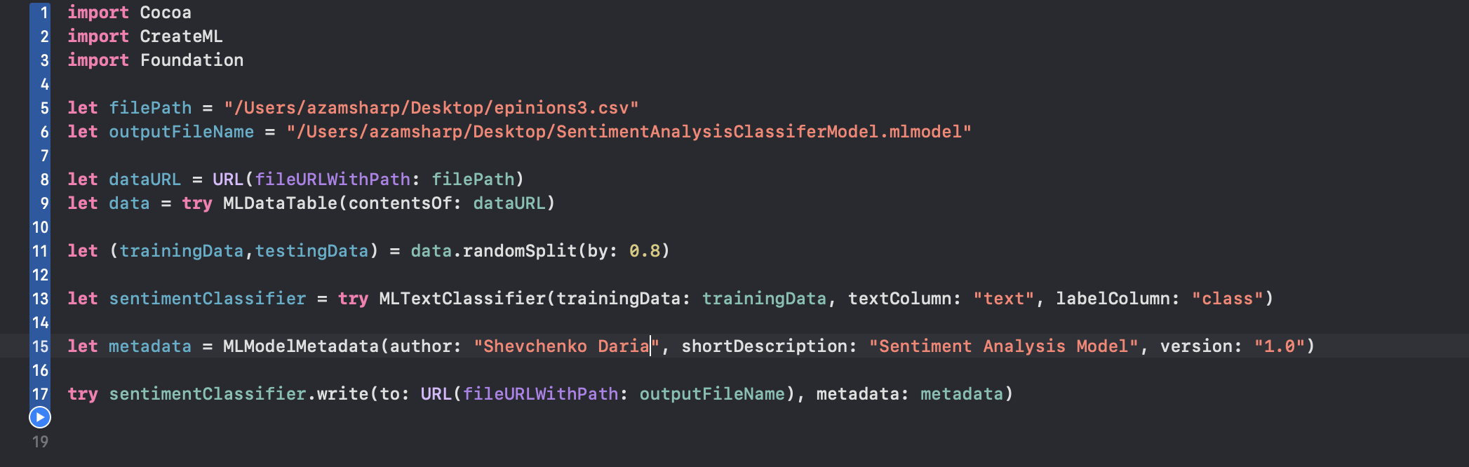

Імплементування моделі та перевірка роботи аналізу “настрою” тексту в додатку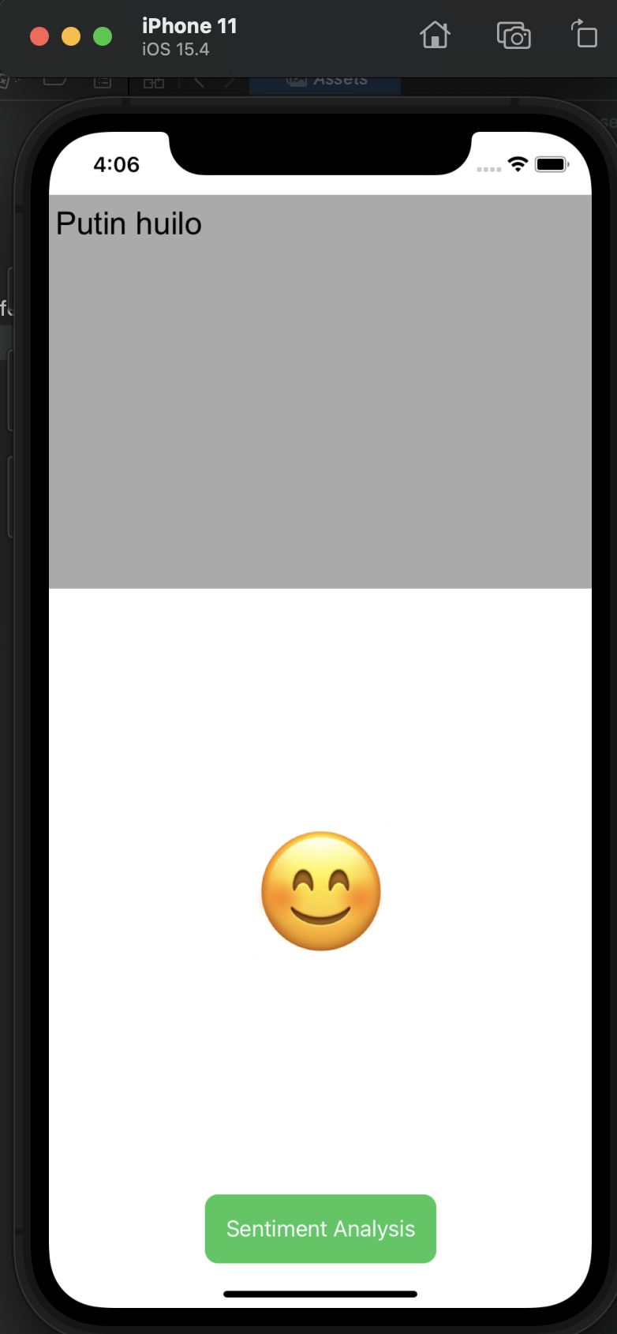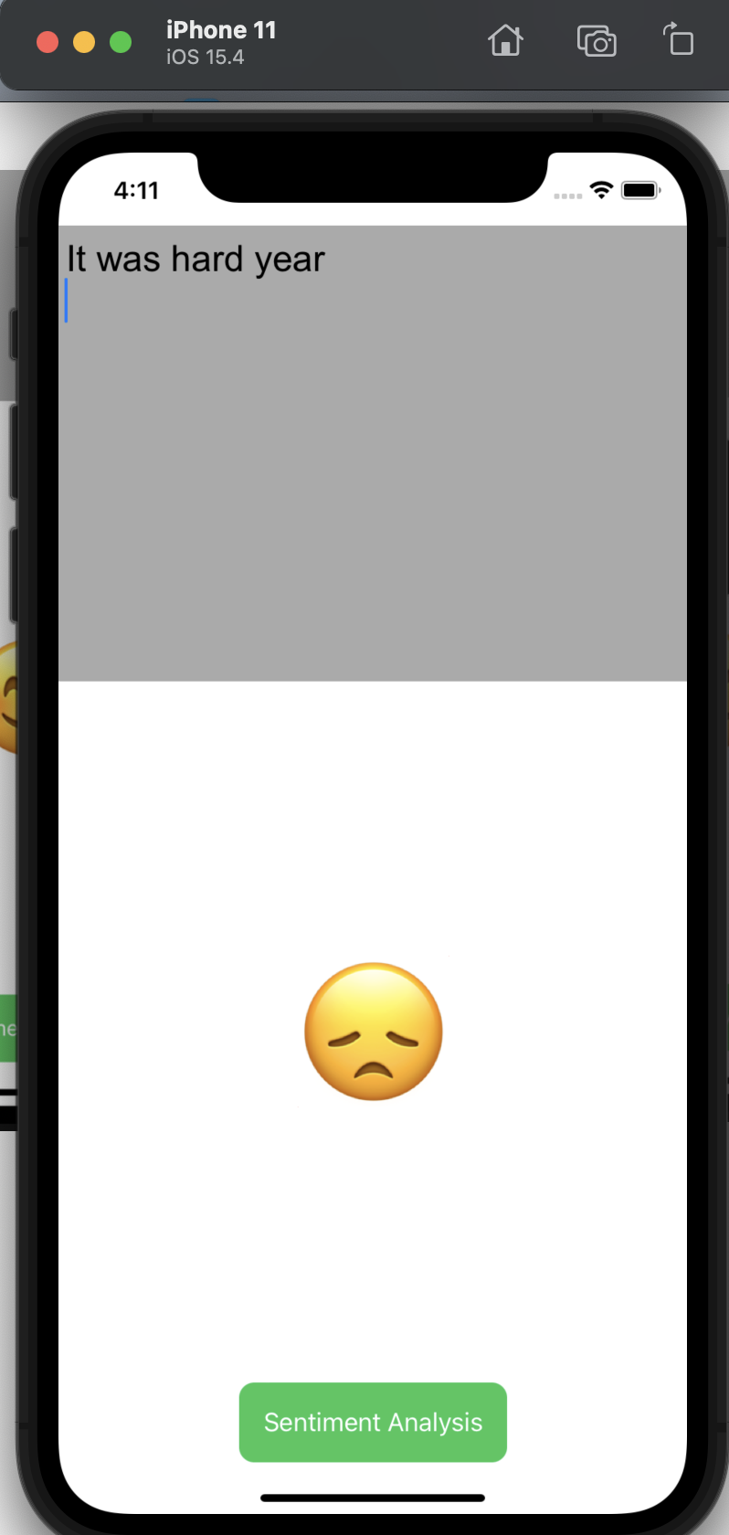

**Section 11 - Drawing Recognition**

Dataset that we can use for drawing apps - quick draw dataset

Імплементування моделі в проєкт

**Section 12 - Activity R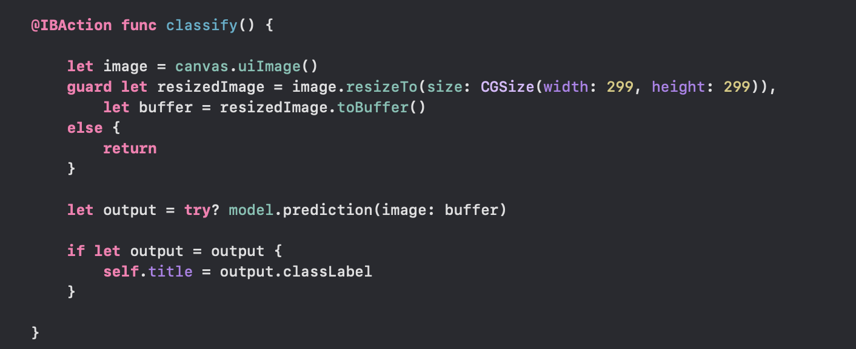ecognition Using Core Motion Framework**

Augmented Reality with AI

Ми використовуємо CMMotionActivityManager для відслідковування активності

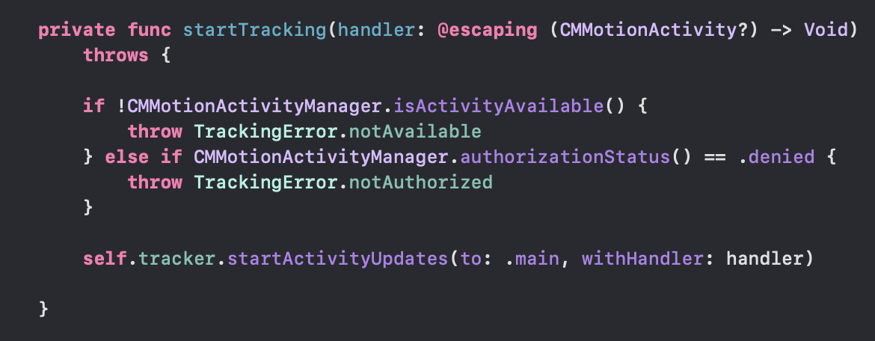

**Section 13 - Style Transfer Using Turi Crea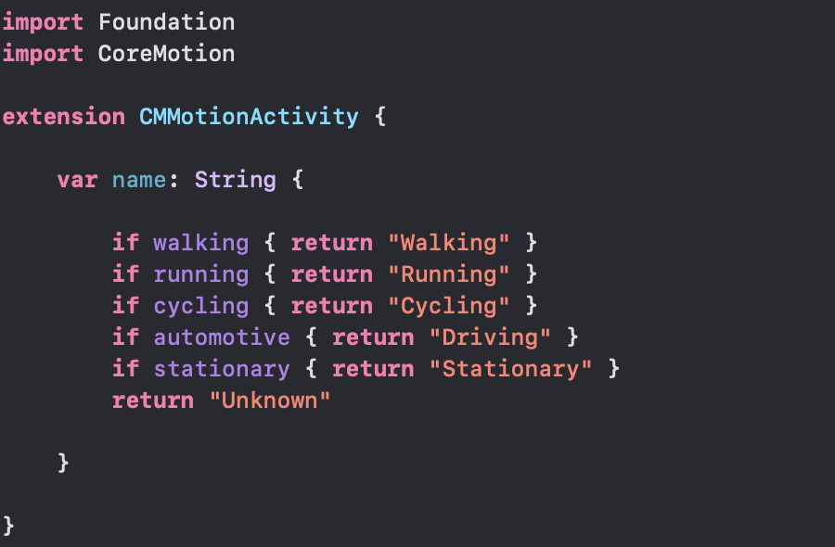te**

Training the model and creating model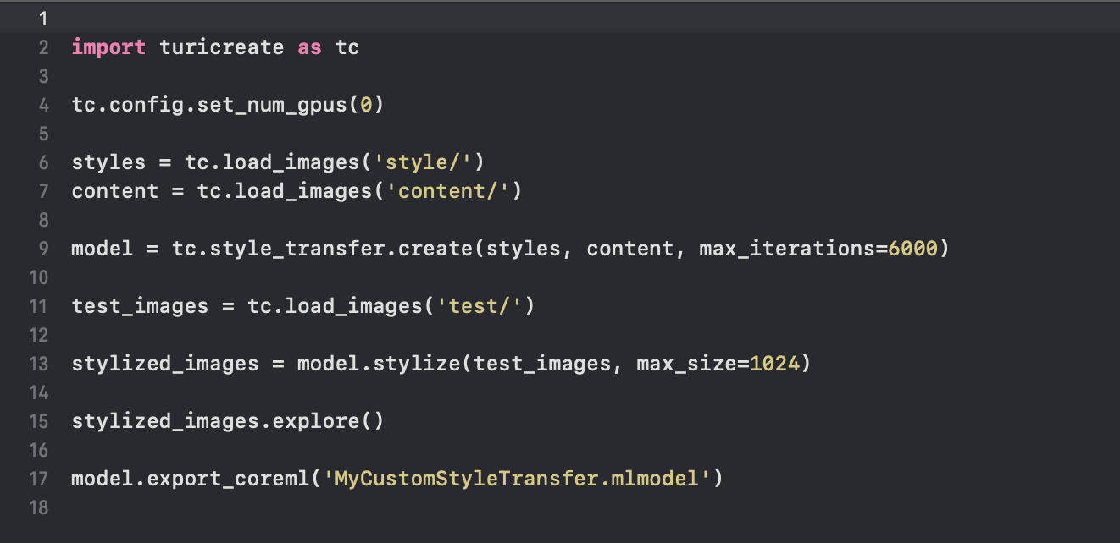

using model in project for styling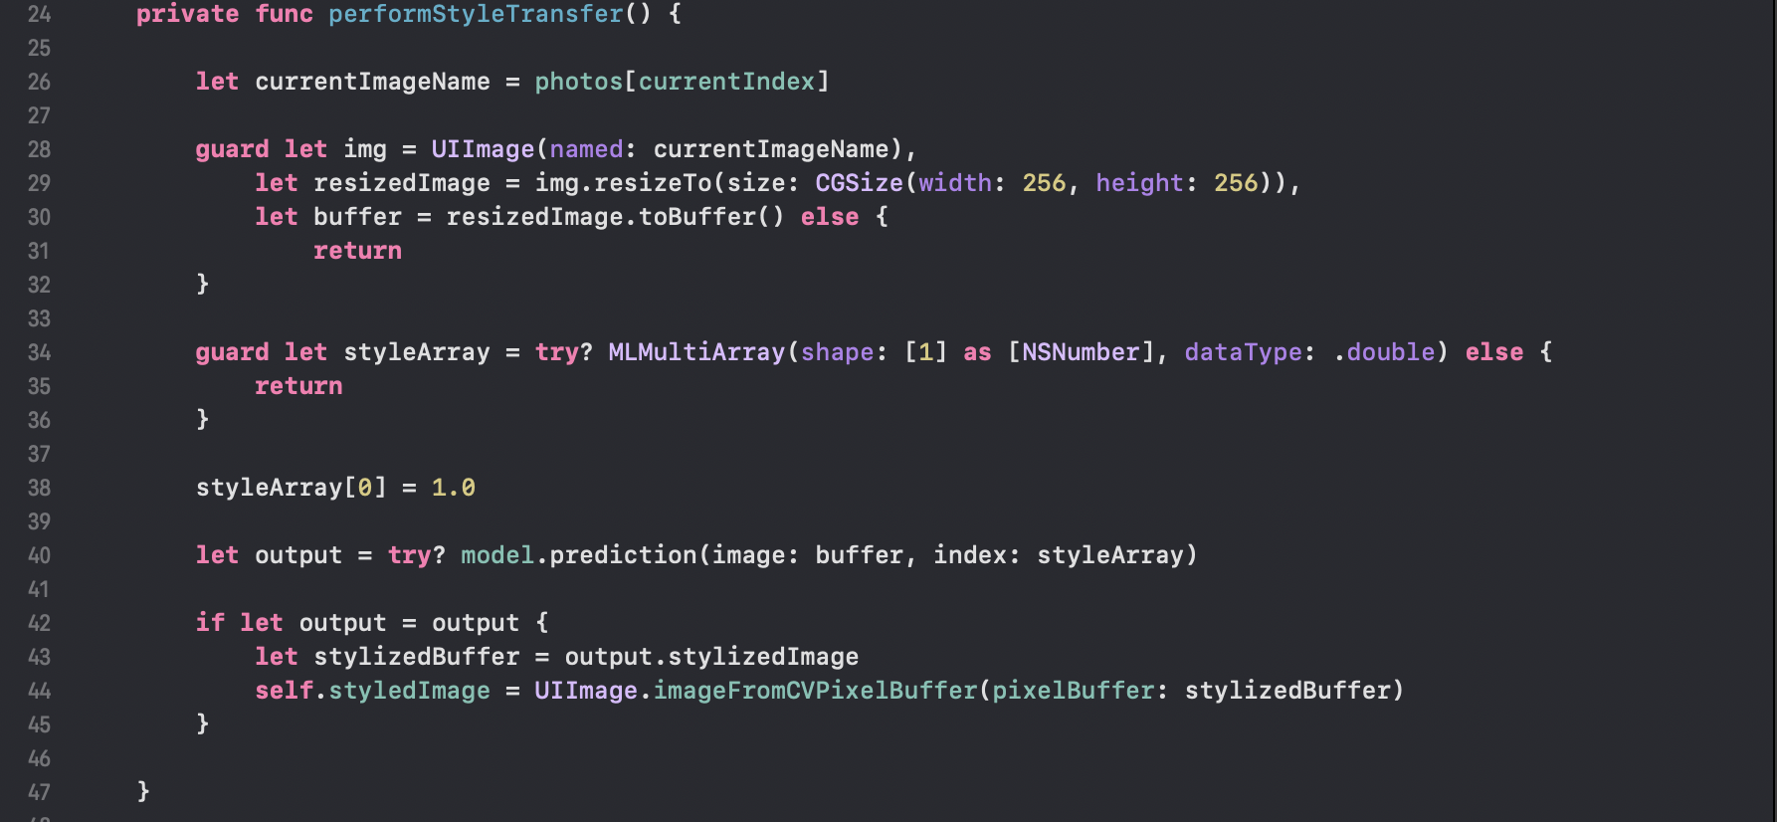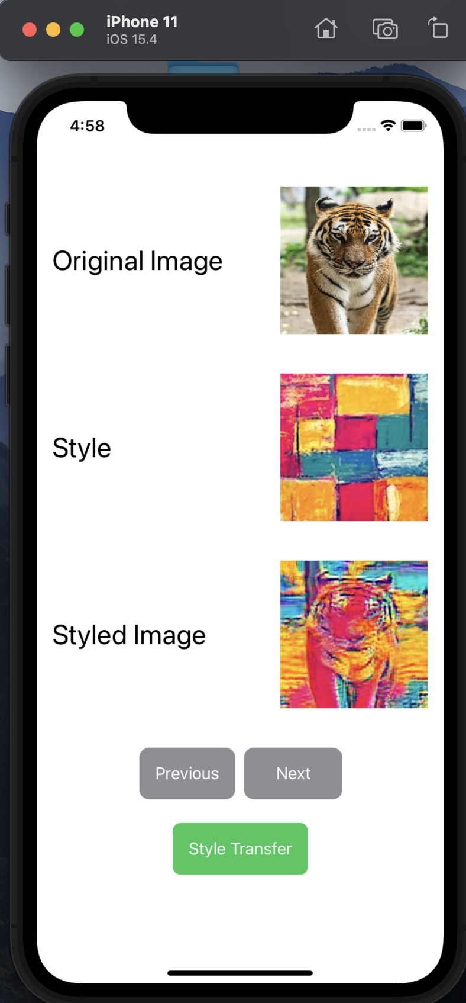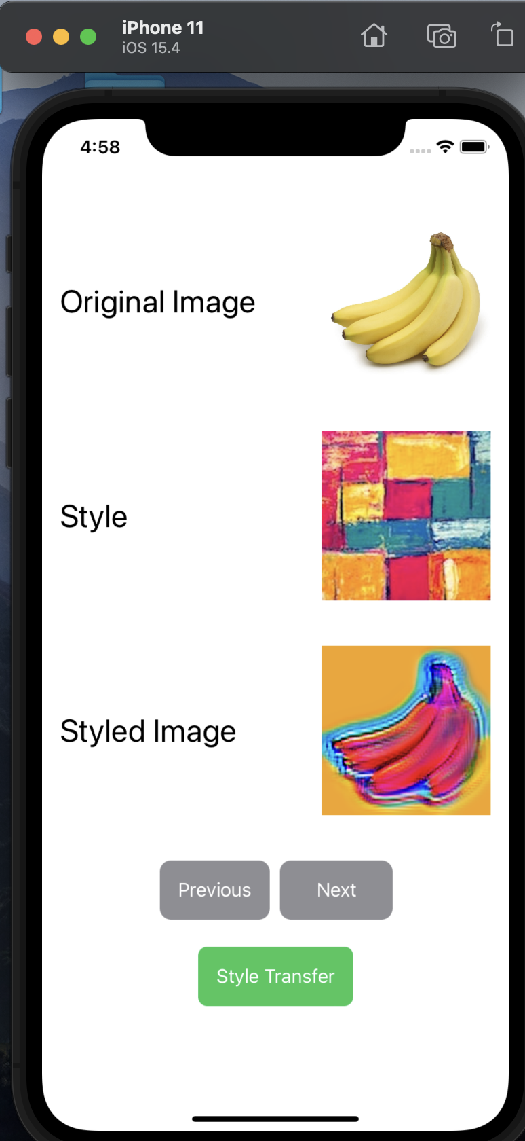

**Section 14 - Sentence Generation Using GPT2 Model**

We use for text generation **GPT2** **model**

<https://github.com/huggingface/swift-coreml-transformers>

using model for generating text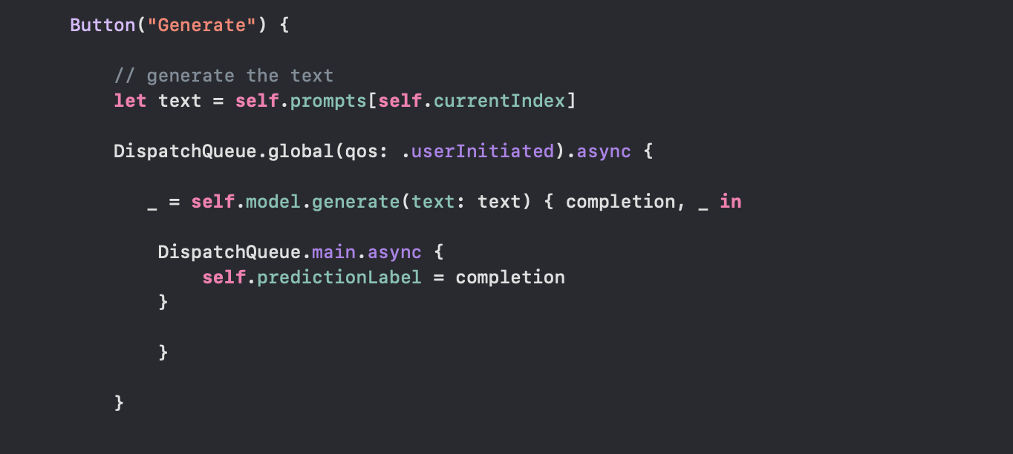

applying it in the text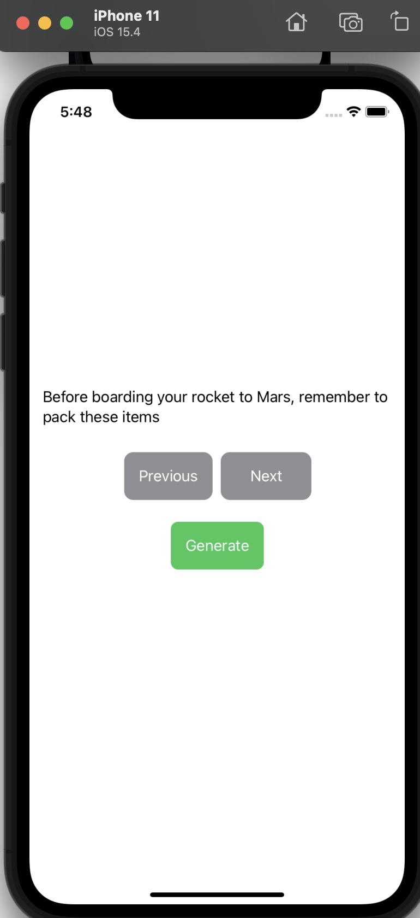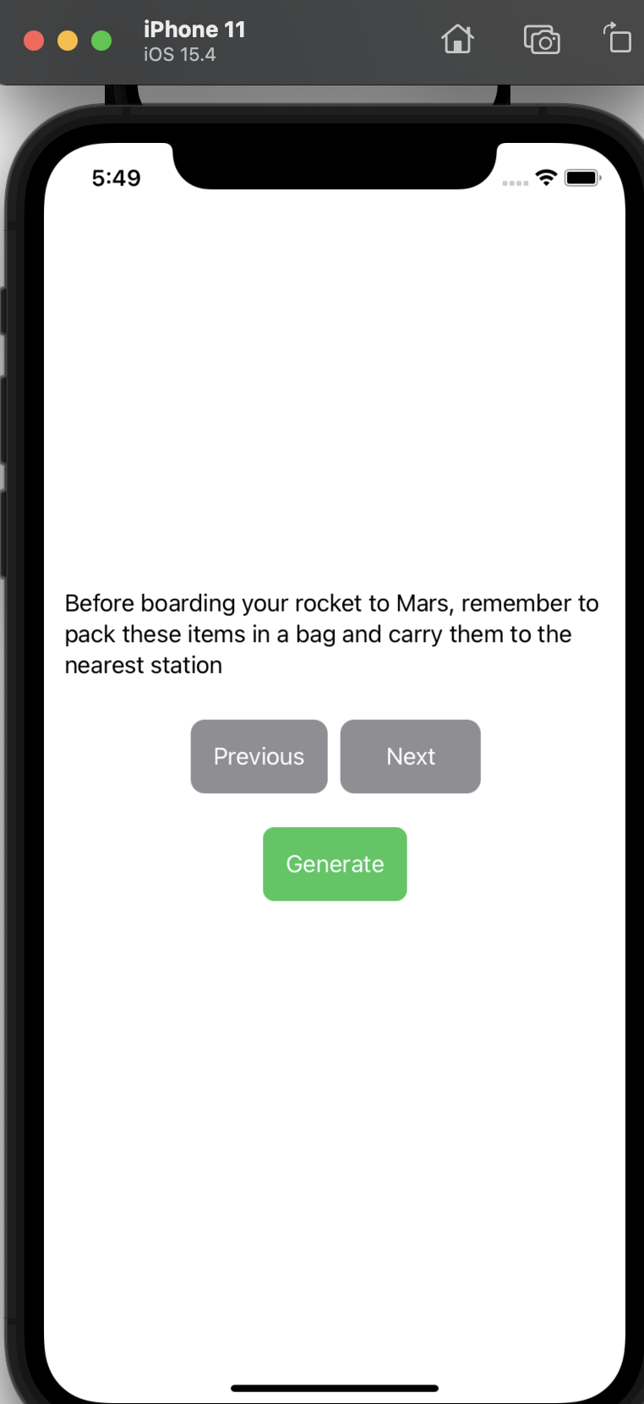

**Section 15 - Questions And Answers Using BERT**

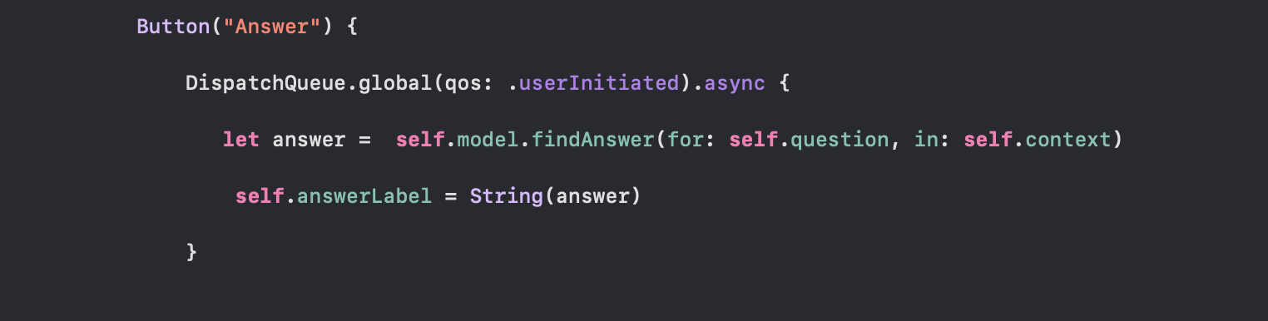

**Section 16 - Recommending Ingredients**

We can create model for app using “Recommendation” in CreateML and table with data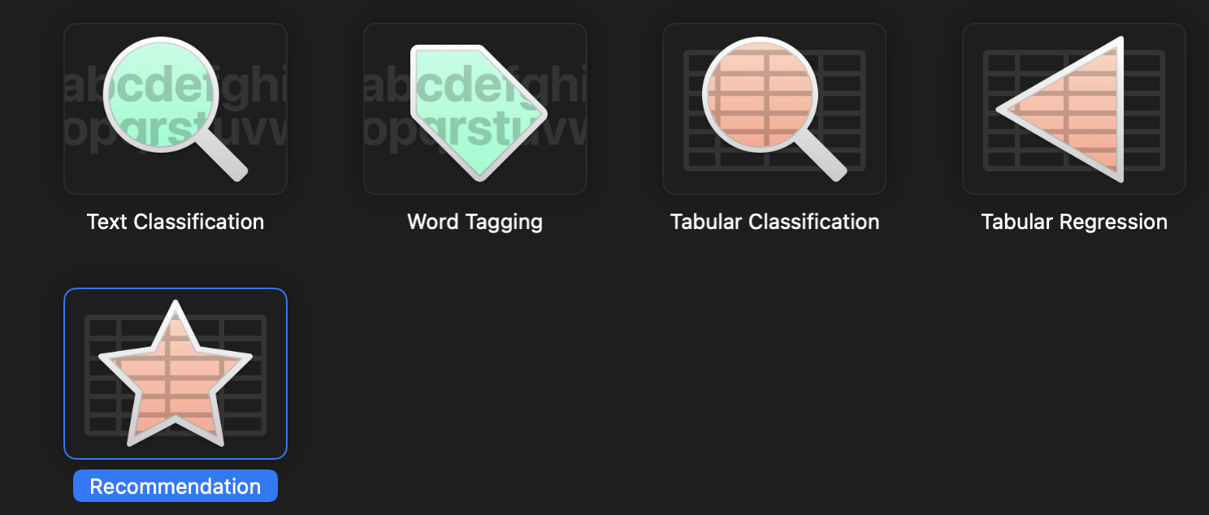

Використання моделі у проєкті

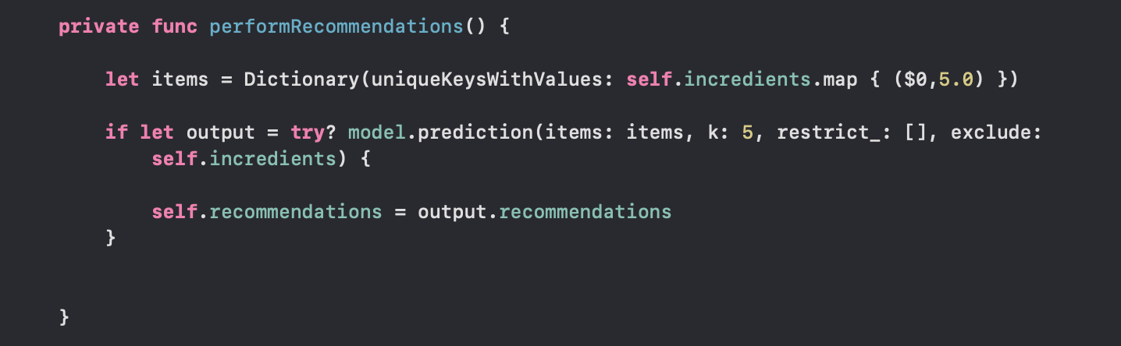

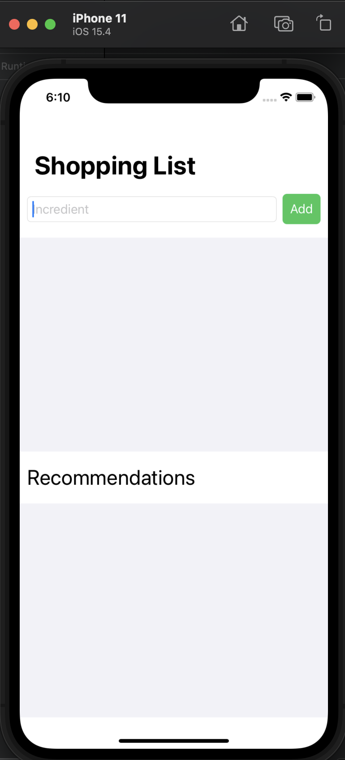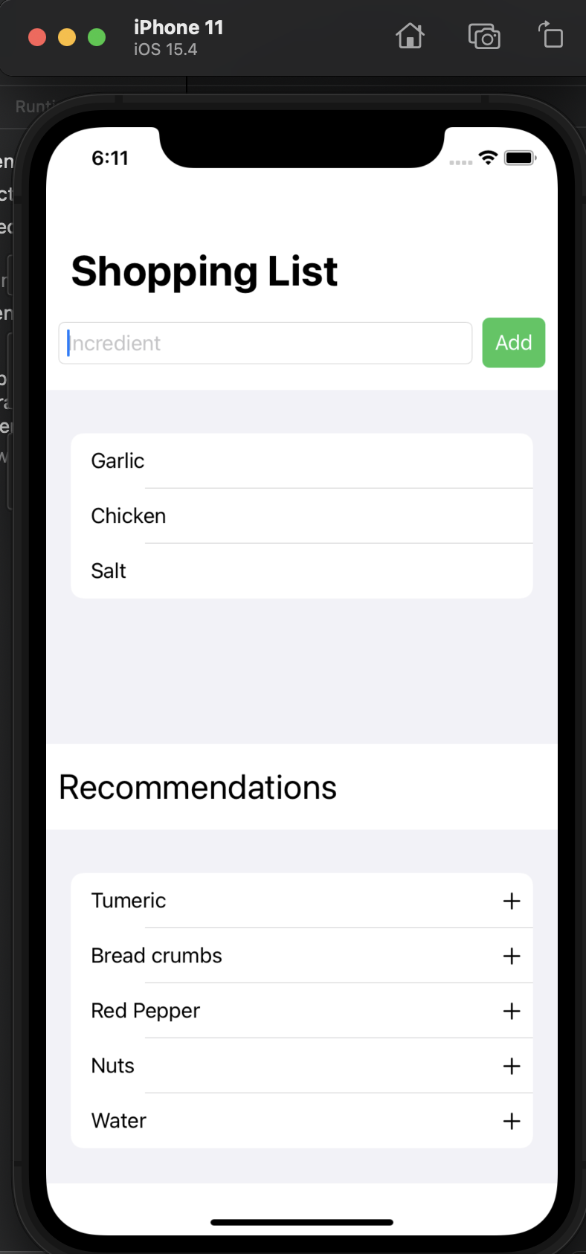

**Section 17 - Predicting Pricing Using Regression**

What is regression?

Regression is a method of modeling a target value based on independent predictors

<https://developer.apple.com/documentation/createml/creating_a_model_from_tabular_data>

training the dataset using csv file

Використання моделі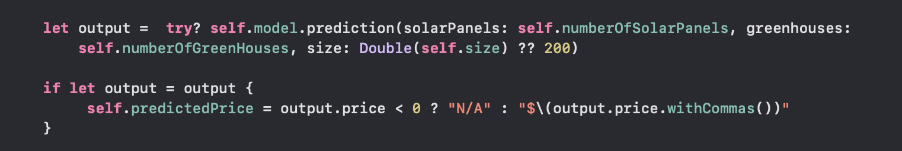

Додаток, що використовує регресійну модель для того, щоб 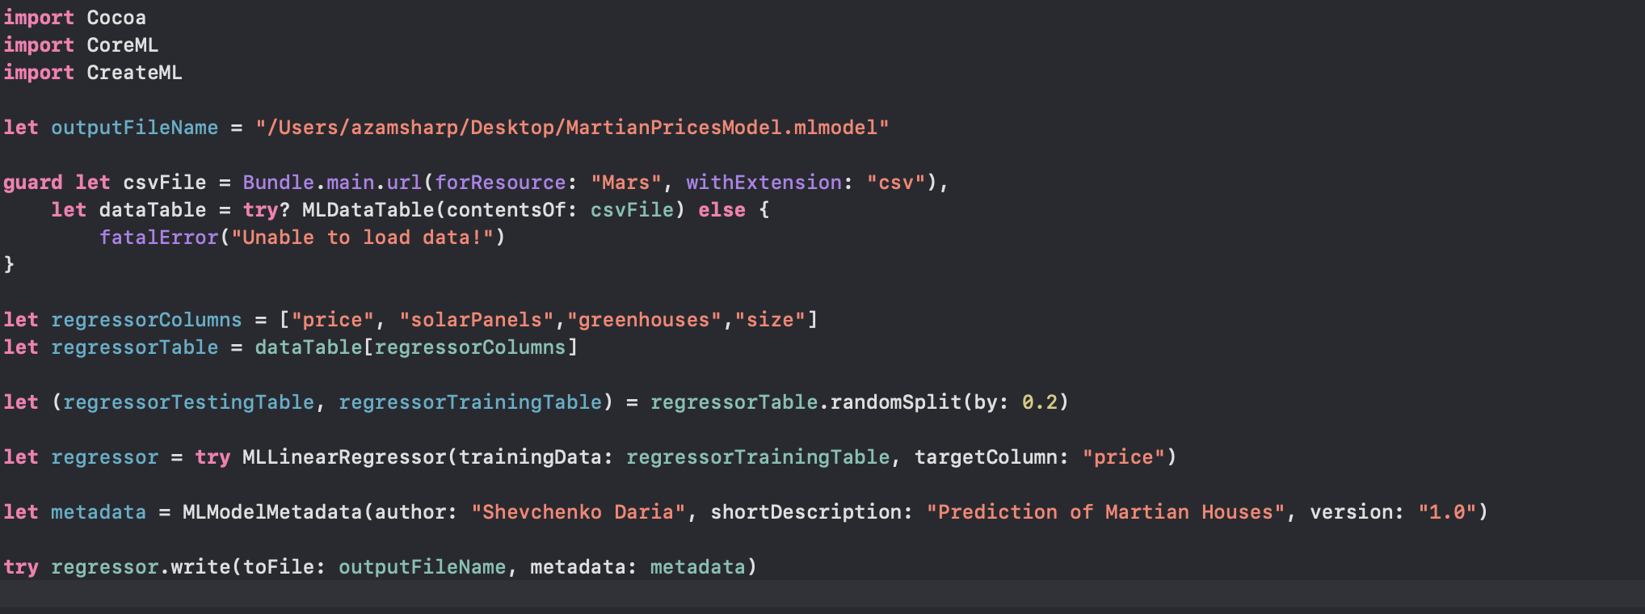визначати ціну будинку (n/a - не існує такої ціни)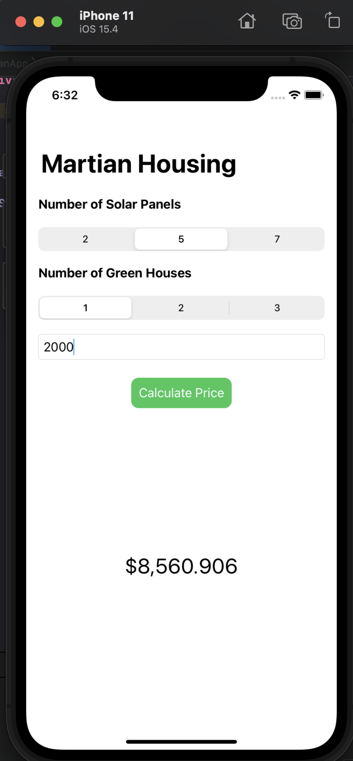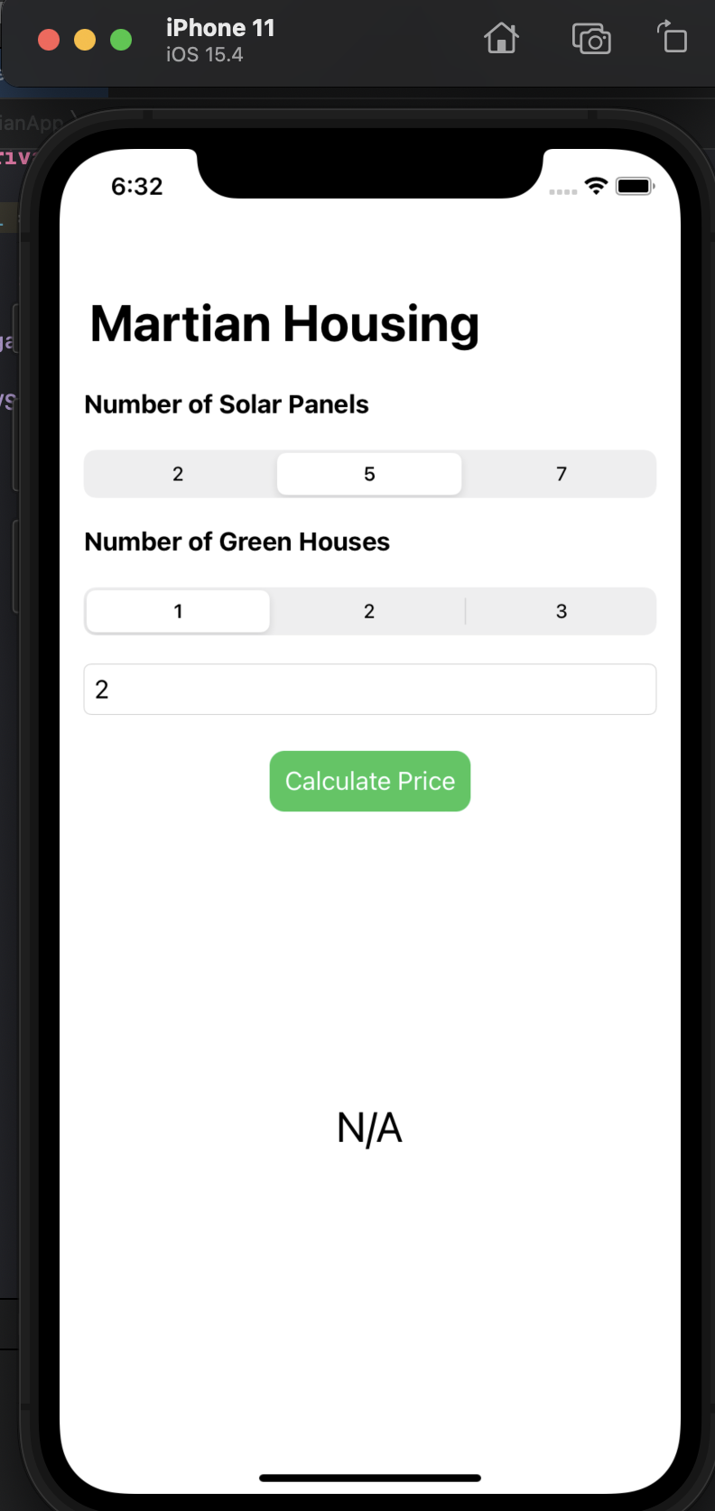

**Section 18 - Augmented Reality With AI**

What is Augmented Reality?

Augmented Reality refers to a simple combination of the real and virtual world

Framework - ARKit, Unity

Using UIKit in app for classifying images on the photo cam

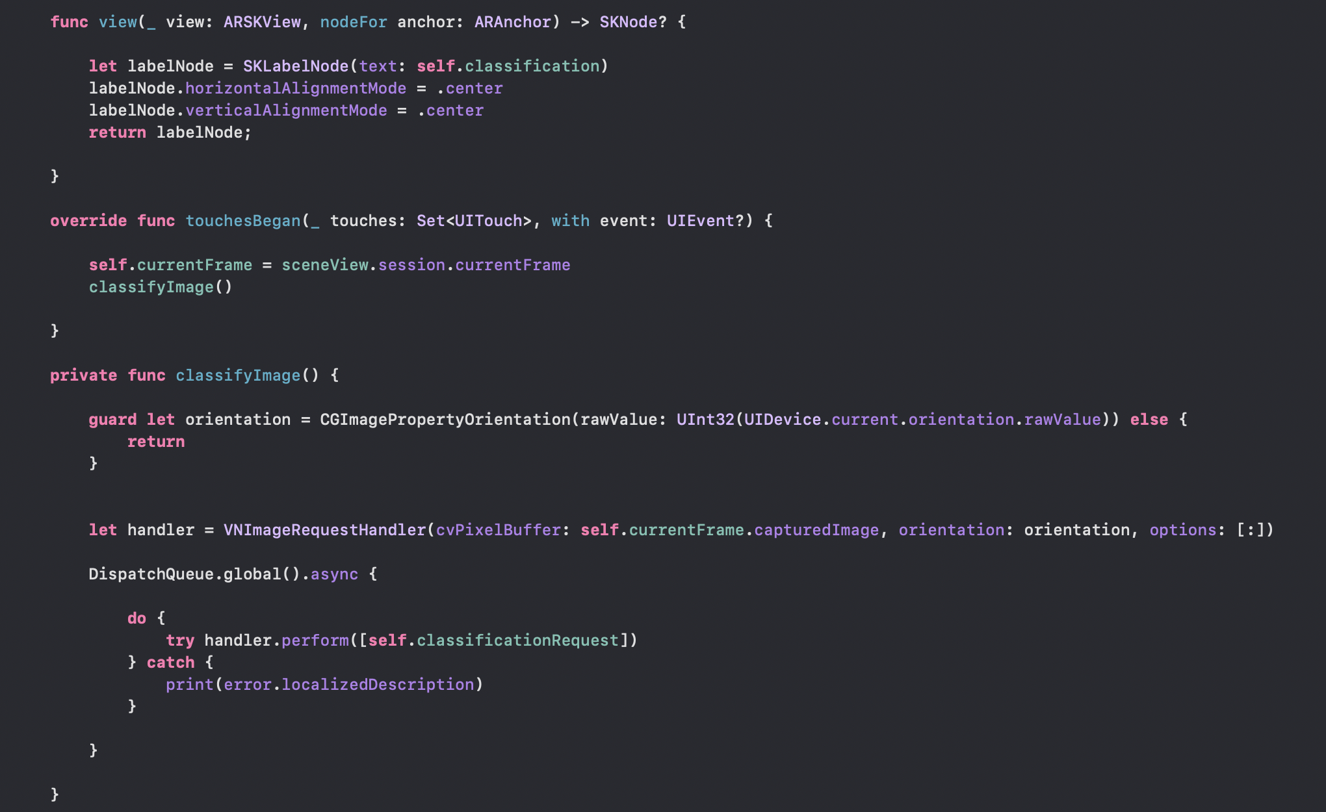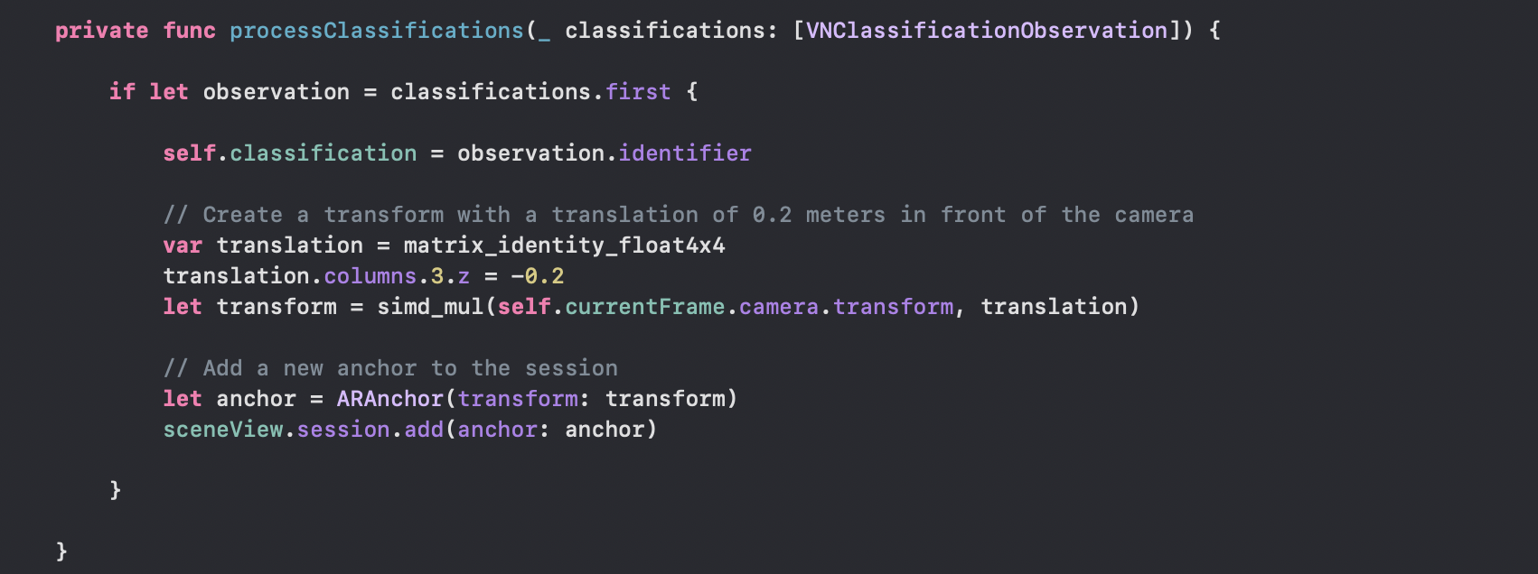

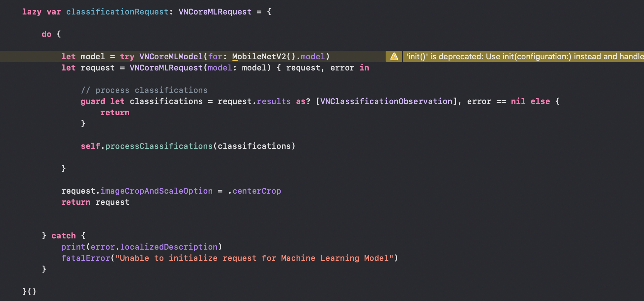

**Висновки**

Машинне навчання є дуже зручним та гнучким інструментом для створення багатьох програм. Фреймфорк CreateML дозволяє створювати моделі на основі багатьох типів даних: аудіо, текстів та фото, та зручно імплементувати їх у проєкти.